Stori Nici a Cris – ‘Gwyliau’
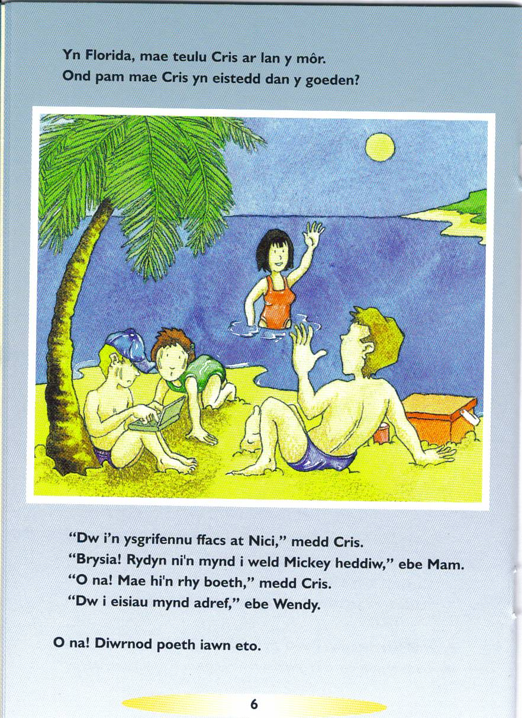
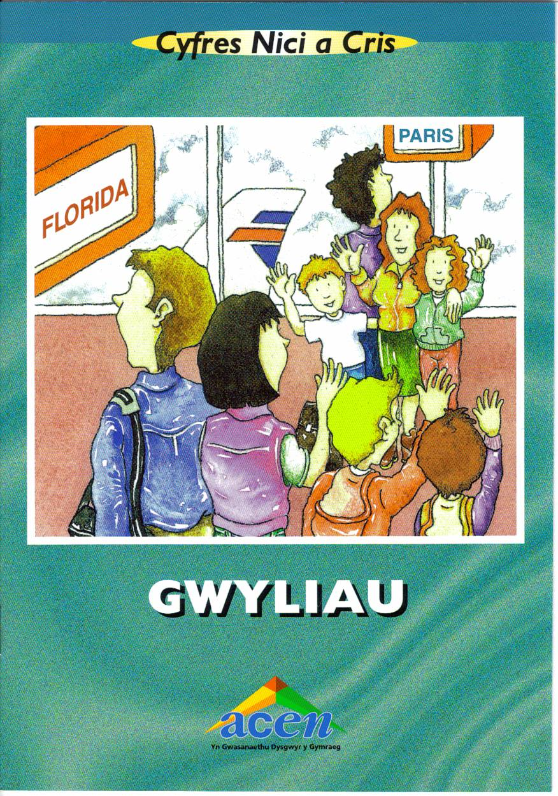
Darllen a deal

- Ble mae teulu Cris yn mynd ar wyliau?

- Beth maen nhw’n wneud ar yr awyren?

- Sut mae teulu Nici yn mynd i Ffrainc?

- Beth maen nhw’n bwyta ar yr awyren?

- Ble mae teulu Nici yn aros?

- Pam dydy teulu Cris ddim yn hapus yn Florida?

- Beth mae Nici a Martin yn wneud yn y gwesty?

- Ar ddiwedd y stori, ble mae teulu Cris yn mynd ar yr awyren?
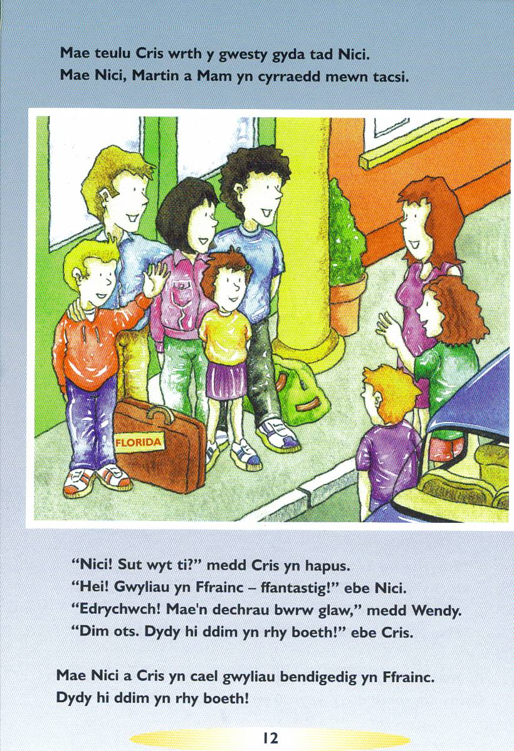

- Sut mae Nici, Martin a Mam yn cyrraedd y gwesty?

- Beth wyt ti’n meddwl o’r y stori?

